Tin học 9

Tuần 13 - Tiết 22 và 23

Bài 8. BÀI TRÌNH CHIẾU

Nội dung bài học

1. Bài trình chiếu và nội dung trang chiếu
- Bài trình chiếu do phần mềm trình chiếu tạo ra là tập hợp các trang chiếu và được lưu trên máy tính dưới dạng một tệp.
Các trang chiếu được đánh số thứ tự 1, 2, 3,... từ trang đầu tiên đến trang cuối cùng.
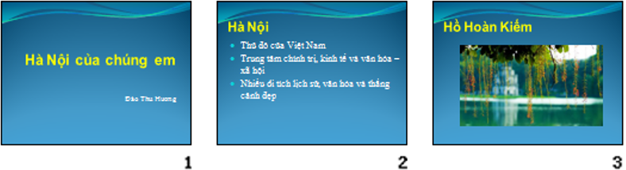
Bài trình chiếu
Với phần mềm trình chiếu, chúng ta có thể thêm trang chiếu mới vào bất kì vị trí nào. Khi đó các trang chiếu được tự động đánh lại số thứ tự.
Nội dung trên các trang chiếu có thể là:
- Văn bản: Thường là những câu ngắn gọn hoặc chỉ là một phần của câu, được trình bày dưới dạng liệt kê.
- Hình ảnh, biểu đồ minh hoạ,...
- Các tệp âm thanh và các tệp phim,...
Hoặc các dạng kết hợp của các đối tượng đó.

2. Bố trí nội dung trên trang chiếu
• Là cách sắp xếp vị trí các đối tượng (văn bản, hình ảnh, biểu tượng tệp âm thanh, tệp phim,...) trên trang chiếu cũng như các thiết đặt định dạng (phông chữ, cỡ chữ, . . .) của các đối tượng đó.
Hiệu quả trình bày trang chiếu tăng khi bố trí nội dung một cách hợp lí.
• Trang đầu tiên cho biết chủ đề của bài trình chiếu, trang còn lại là trang nội dung.
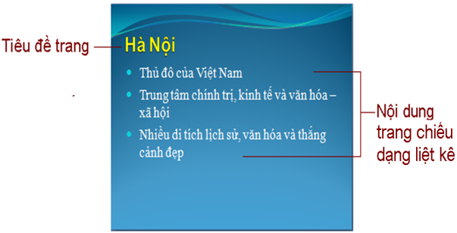
• Mỗi trang chiếu thường có văn bản làm tiêu đề trang và nằm ở trên cùng.
• Các phần mềm trình chiếu thường có sẵn các mẫu bố trí nội dung (layout) trang chiếu.
• Có thể thay đổi bố trí nội dung của trang chiếu bằng cách áp dụng mẫu mà không cần nhập lại nội dung.

3. Nhập nội dung văn bản cho trang chiếu
• Nội dung quan trọng nhất trên các trang chiếu là thông tin dạng văn bản.
• Khung văn bản là các các khung với đường biên kẻ chấm mờ.
• Khung tiêu đề trang chứa văn bản làm tiêu đề trang chiếu.
• Khung nội dung được định dạng sẵn để nhập văn bản dạng liệt kê làm nội dung chi tiết trang chiếu.
• Các thao tác soạn thảo nội dung trong các khung văn bản tương tự như chương trình soạn thảo văn bản.
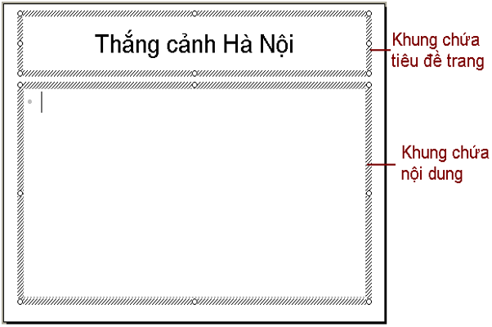

4. Trình chiếu
• Để trình chiếu, nháy chuột vào nút (góc dưới cùng bên phải màn hình), khi đó nội dung trang chiếu đang được chọn sẽ hiển thị trên màn hình.
• Để lần lượt hiển thị các trang chiếu tiếp theo em chỉ cần nháy chuột hoặc nhấn phím trên bàn phím.
• Nhấn ESC để thoát khỏi chế độ trình chiếu.
• Nếu muốn trình chiếu từ trang đầu tiên, mở dải lệnh Slide Show → Form Beginning trong nhóm lệnh Start Slide Show.
BÀI TẬP
Câu 1. Bài trình chiếu là tập hợp:
A. Các trang chiếu B. Các trang văn bản
C. Hình ảnh D. Âm thanh
Câu 2. Tác dụng của khung văn bản có sẵn trên trang chiếu là:
A. Để nhập văn bản B. Nhập âm thanh
C. Câu a và b đều sai D. Câu a và b đều đúng
Câu 3. Khi trình chiếu nội dung của mỗi trang chiếu:
A. Bắt buộc phải có 1 hiệu ứng âm thanh đi kèm.
B. Bắt buộc phải có 2 hiệu ứng âm thanh trở lên.
C. Tùy theo nội dung thể hiện để chọn âm thanh cho phù hợp.
D. Tuyệt đối không nên sử dụng hiệu ứng âm thanh.
Câu 4. Khi đang làm việc với PowerPoint, muốn thiết lập mẫu bố trí của trang chiếu, ta sử dụng lệnh:
A. Insert → Slide Layout B. View → Slide Layout
C. Format → Slide Layout D. File → Slide Layout
Câu 5. Khi đang làm việc với PowerPoint, muốn xóa bỏ một trang chiếu ta dùng lệnh:
A. File → Delete Slide B. Edit → Delete Slide
C. Tool → Delete Slide D. Slide Show → Delete Slide
Câu 6. Cách mở mẫu bài trình chiếu ( Slide DeSign…) ?
A. Insert →→ Slide DeSign… B. Format →→ Slide DeSign…
C. View →→ Slide DeSign… D. Tools →→ Slide DeSign…
Câu 7. Để trình chiếu từ trang đầu ta ấn phím sau đây trên bàn phím:
A. Enter B. F5
C. Insert D. Ctrl+F4.
Câu 8. Nội dung trên trang chiếu có thể là:
A. Văn bản, hình ảnh, âm thanh B. Biểu đồ, trang vẽ, ca khúc
C. Văn bản, hình ảnh, biểu đồ, âm thanh, đoạn phim … D. A và B đều đúng
Câu 9. Yếu tố nào ảnh hưởng đến tính hấp dẫn, sinh động cho bài trình chiếu?
A. Màu sắc (màu nền, màu chữ, màu của hình ảnh) B. Định dạng văn bản
C. Hiệu ứng động D. Cả 3 yếu tố trên
Câu 10. Mỗi trang chiếu thường có:
A. Tiêu đề trang và nội dung trang chiếu B. Đầu trang và thân trang
C. Đầu trang và chân trang D. Câu B, C đúng
DẶN DÒ
Học sinh chép nội dung bài học và làm các bài tập trên vào tập.
Giáo viên sẽ kiểm tra tập để cộng điểm vào điểm ĐGTX.
GHI CHÚ
- Nội dung bài mới : màu xanh dương
- Bài giảng : màu đỏ
- Bài tập : màu đen
- Dặn dò : màu nâu

Chúc các em học tập tốt!

